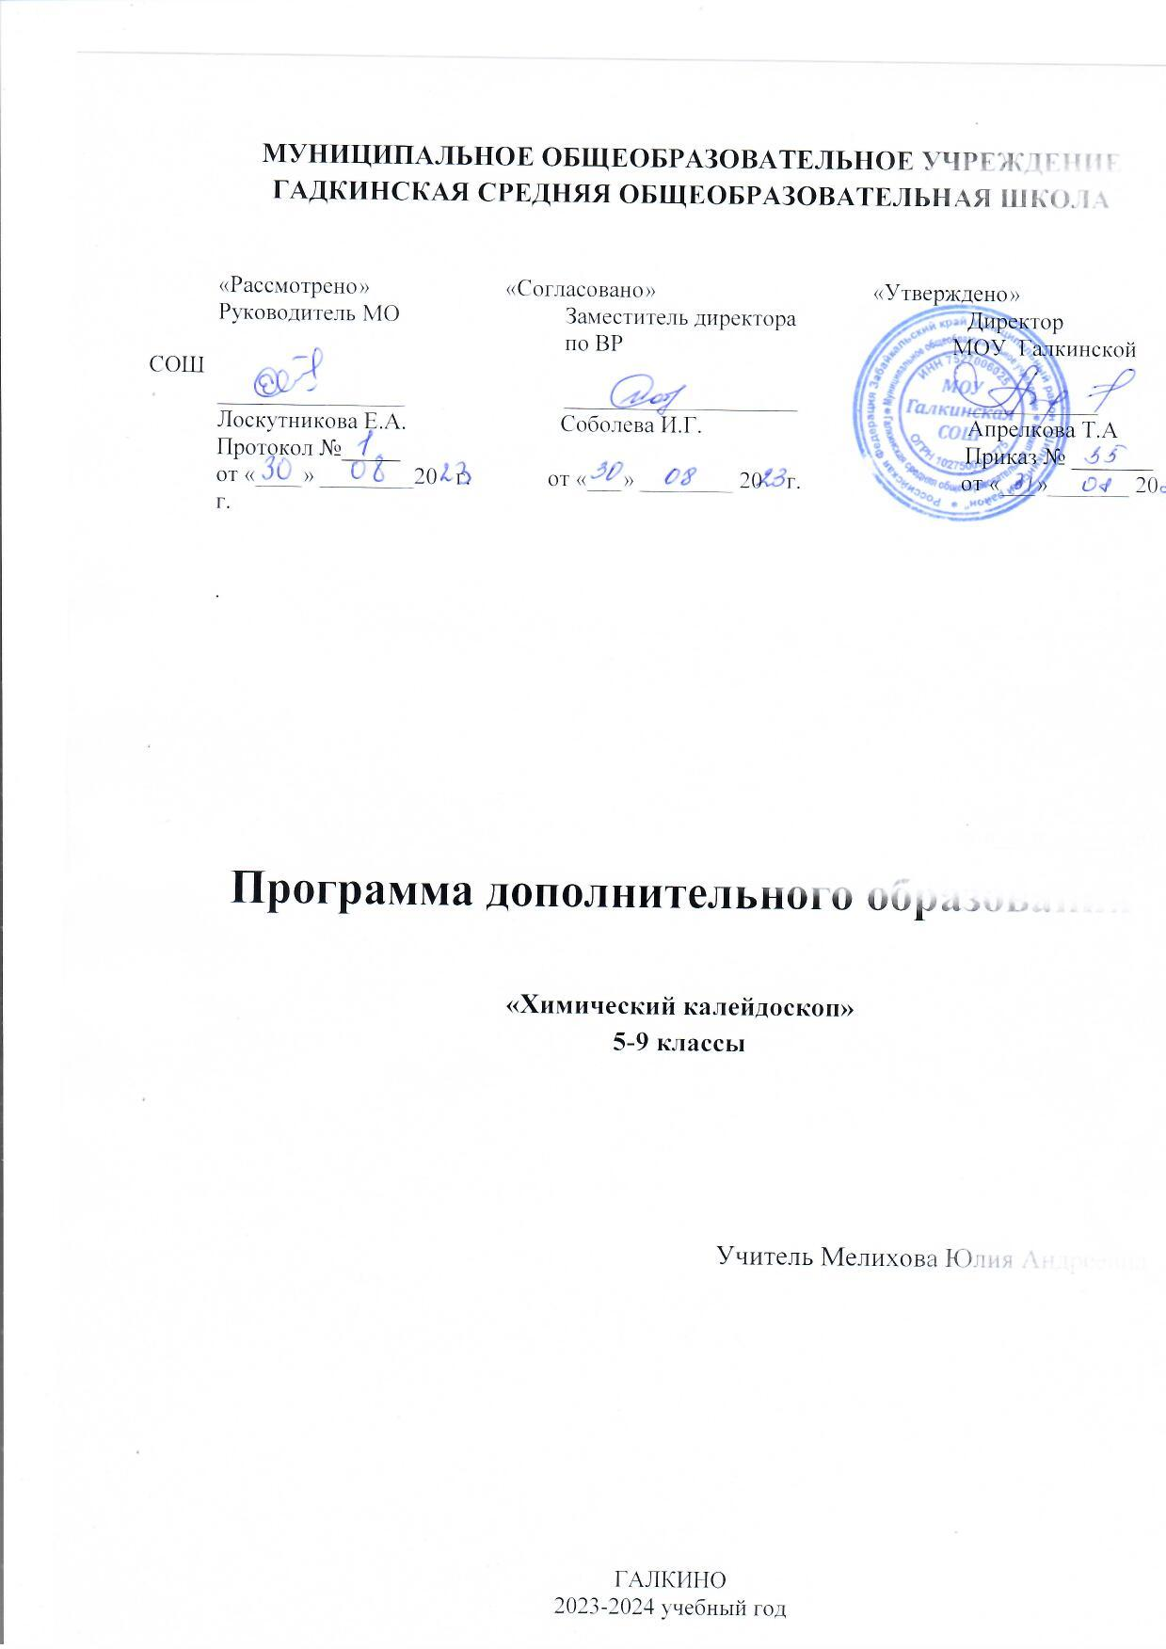

**Пояснительная записка**

**Нормативная база**

1. Федеральный закон от 29.12.2012 № 273-ФЗ (ред. от 31.07.2020) «Об образовании вРоссийской Федерации» (с изм. и доп., вступ. в силу с 01.09.2020). — URL:<http://www.consultant.ru/document/cons_doc_LAW_140174>

2. Профессиональный стандарт «Педагог дополнительного образования детей ивзрослых» (Приказ Министерства труда и социальной защиты РФ от 5 мая 2018 г. № 298н«Об утверждении профессионального стандарта «Педагог дополнительного образованиядетей и взрослых»). — URL: //https://profstandart.rosmintrud.ru/obshchiy-informatsionnyy-blok/natsionalnyy-reestr-professionalnykh-standartov/reestr-professionalnykhstandartov/index.php? ELEMENT_ID=48583

3. Федеральный государственный образовательный стандарт основного общего образования (утверждён приказом Министерства образования и науки Российской Федерации от 17 декабря 2010 г. № 1897) (ред.21.12.2020). — URL: https://fgos.ru

4. Методические рекомендации по созданию и функционированию детских технопарков «Кванториум» на базе общеобразовательных организаций (утверждены распоряжением Министерства просвещения Российской Федерации от 12 января 2021 г. № Р-4). —URL: http://www.consultant.ru/document/cons_doc_LAW_374695

5. Методические рекомендации по созданию и функционированию в общеобразовательных организациях, расположенных в сельской местности и малых городах, центровобразования естественно-научной и технологической направленностей («Точка роста»)(утверждены распоряжением Министерства просвещения Российской Федерации от12 января 2021 г. № Р-6). — URL: [http://www.consultant.ru/document/cons_doc_ LAW_374694/](http://www.consultant.ru/document/cons_doc_%20LAW_374694/)

6. Учебным планом Школы;

В обучении химии большое значение имеет эксперимент. Анализируя результаты проведённых опытов, учащиеся убеждаются в том, что те или иные теоретические представления соответствуют или противоречат реальности. Только осуществляя химический эксперимент можно проверить достоверность прогнозов, сделанных на основании теории.

В процессе экспериментальной работы учащиеся приобретают опыт познания реальности, являющийся важным этапом формирования у них убеждений, которые, в свою очередь, составляют основу научного мировоззрения. Реализация указанных целей возможна при оснащении школьного кабинета химии современными приборами и оборудованием. В рамках национального проекта «Образование» это стало возможным благодаря созданию в общеобразовательных организациях, расположенных в сельской местности и малых городах, центров образования естественно-научной и технологической направленностей «Точки роста». Внедрение этого оборудования позволит качественно изменить процесс обучения химии. Количественные эксперименты позволят получать достоверную информацию о протекании тех или иных химических процессах, о свойствах веществ. На основе полученных экспериментальных данных обучаемые смогут самостоятельно делать выводы, обобщать результаты, выявлять закономерности, что однозначно будет способствовать повышению мотивации обучения школьников.

Центры образования естественно-научной направленности «Точка роста» созданы с целью развития у обучающихся естественно-научной, математической, информационной грамотности, формирования критического и креативного мышления, совершенствования навыков естественно-научной направленности, а также для практической отработки учебного материала по учебному предмету «Химия».

**Цель**

Формирование у учащихся глубокого и устойчивого интереса к миру веществ и химических превращений, приобретение необходимых практических умений и навыков по лабораторной технике**,** развитие познавательных интересов и интеллектуальных возможностей. Достижение этой цели обеспечено посредством поставленных задач.

**Задачи:**

- формирование в сознании учащихся понимания того, что химическое образование является обязательным элементом культуры, необходимым каждому человеку;

- создание условий для углубления и расширения знаний школьников по химии, развития мышления, формирования интеллектуальных умений и опыта творческой учебно-познавательной деятельности;

- формирование у школьников ценностного отношения к химическому знанию как к важнейшему компоненту естественно-научной картины мира;

- обеспечение сознательного усвоения учащимися важнейших химических законов, теорий, понятий, знакомства с методами химической науки и развитие у них экспериментальных умений;

- развитие общекультурных компетентностей у учащихся на основе внутри- и межпредметной интеграции химии с другими учебными предметами естественно-научного и гуманитарного циклов;

- развивать практические умения и навыки работы с веществами и лабораторным оборудованием.

Эксперимент является источником знаний и критерием их истинности в науке. Концепция современного образования подразумевает, что в учебном эксперименте ведущую роль должен занять самостоятельный исследовательский ученический эксперимент. Современные экспериментальные исследования по химии уже трудно представить без использования не только аналоговых, но и цифровых измерительных приборов. В Федеральном Государственном Образовательном Стандарте (ФГОС) прописано, что одним из универсальных учебных действий, приобретаемыхучащимися, должно стать умение «проведения опытов, простых экспериментальных исследований, прямых и косвенных измерений с использованием аналоговых и цифровых измерительных приборов».

Цифровая лаборатория полностью меняет методику и содержание экспериментальной деятельности и решает вышеперечисленные проблемы. Широкий спектр датчиков позволяет учащимся знакомиться с параметрами химического эксперимента не только на качественном, но и на количественном уровне. Цифровая лаборатория позволяет вести длительный эксперимент даже в отсутствие экспериментатора, а частота их измеренийнеподвластна человеческому восприятию.

**В образовательной программе (ОП) представлены следующие разделы:**

1. Методы изучения веществ и химических явлений. Экспериментальные основы химии. 2. Первоначальные химические понятия.

3. Растворы.

4. Основные классы неорганических соединений.

5. Теория электролитической диссоциации.

6. Химические реакции.

7. Химические элементы (свойства металлов, неметаллов и их соединений).

В основу выделения таких разделов заложен химический эксперимент, традиционная система изучения химии. Основной формой учебной деятельности является химический эксперимент, проводимый в виде лабораторных, практических работ и демонстраций. Демонстрационный эксперимент проводится в том случае, если он опасен для выполнения учащимися или имеющийся прибор представлен в единственном экземпляре. Данная образовательная программа обеспечивает усвоение учащимися важнейших химических законов, теорий и понятий; формирует представление о роли химии в окружающем мире и жизни человека. При этом основное внимание уделяется сущности химических реакций и методам их осуществления. Одним из основных принципов построения программы является принцип доступности. Экспериментальные данные, полученные учащимися при выполнении количественных опытов, позволяют учащимся самостоятельно делать выводы, выявлять закономерности. Подходы, заложенные в содержание программы курса, создают необходимые условия для системного усвоения учащимися основ науки, для обеспечения развивающего и воспитывающего воздействия обучения на личность учащегося. Формируемые знания должны стать основой системы убеждений школьника, центральным ядром его научного мировоззрения.

**Личностные результаты**

Обучающийся получит возможность для формирования следующих личностных

УУД:

• определение мотивации изучения учебного материала;

• оценивание усваиваемого учебного материала, исходя из социальных и личностных ценностей;

• повышение своего образовательного уровня и уровня готовности к изучению основных исторических событий, связанных с развитием химии и общества;

• знание правил поведения в чрезвычайных ситуациях;

• оценивание социальной значимости профессий, связанных с химией;

• владение правилами безопасного обращения с химическими веществами и оборудованием, проявление экологической культуры.

**Метапредметные результаты**

**Регулятивные**

Обучающийся получит возможность для формирования следующих регулятивных

УУД:

• целеполагание, включая постановку новых целей, преобразование практической

задачи в познавательную, самостоятельный анализ условий достижения цели на основе учёта выделенных учителем ориентиров действия в новом учебном материале;

• планирование пути достижения целей;

• устанавление целевых приоритетов, выделение альтернативных способов достижения цели и выбор наиболее эффективного способа;

• умение самостоятельно контролировать своё время и управлять им;

• умение принимать решения в проблемной ситуации;

• постановка учебных задач, составление плана и последовательности действий;

• организация рабочего места при выполнении химического эксперимента;

• прогнозирование результатов обучения, оценивание усвоенного материала, оценка

качества и уровня полученных знаний, коррекция плана и способа действия при

необходимости.

**Познавательные**

Обучающийся получит возможность для формирования следующих познавательных УУД:

• поиск и выделение информации;

• анализ условий и требований задачи, выбор, сопоставление и обоснование способа решения задачи;

• выбор наиболее эффективных способов решения задачи в зависимости от конкретных условий;

• выдвижение и обоснование гипотезы, выбор способа её проверки;

• самостоятельное создание алгоритма деятельности при решении проблем творческого и поискового характера;

• умения характеризовать вещества по составу, строению и свойствам;

• описывание свойств: твёрдых, жидких, газообразных веществ, выделение их существенных признаков;

• изображение состава простейших веществ с помощью химических формул и сущности химических реакций с помощью химических уравнений;

• проведение наблюдений, описание признаков и условий течения химических реакций, выполнение химического эксперимента, выводы на основе анализа наблюдений за экспериментом, решение задач, получение химической информации из различных источников;

• умение организовывать исследование с целью проверки гипотез;

• умение делать умозаключения (индуктивное и по аналогии) и выводы;

• умение объективно оценивать информацию о веществах и химических процессах,

критически относиться к псевдонаучной информации.

**Коммуникативные**

Обучающийся получит возможность для формирования следующих коммуникативных УУД:

• полное и точное выражение своих мыслей в соответствии с задачами и условиями

коммуникации;

• адекватное использование речевых средств для участия в дискуссии и аргументации своей позиции, умение представлять конкретное содержание с сообщением

его в письменной и устной форме, определение способов взаимодействия, сотрудничество в поиске и сборе информации;

• определение способов взаимодействия, сотрудничество в поиске и сборе информации, участие в диалоге, планирование общих способов работы, проявление уважительного отношения к другим учащимся;

• описание содержания выполняемых действий с целью ориентировки в предметнопрактической деятельности;

• умения учитывать разные мнения и стремиться к координации различных позиций в

сотрудничестве;

• формулировать собственное мнение и позицию, аргументировать и координировать её с позициями партнёров в сотрудничестве при выработке общего решения в

совместной деятельности;

• осуществлять взаимный контроль и оказывать в сотрудничестве необходимую взаимопомощь;

• планировать общие способы работы; осуществлять контроль, коррекцию, оценку

действий партнёра, уметь убеждать;

• использовать адекватные языковые средства для отображения своих чувств, мыслей, мотивов и потребностей; отображать в речи (описание, объяснение) содержание совершаемых действий, как в форме громкой социализированной речи, так и в

форме внутренней речи;

• развивать коммуникативную компетенцию, используя средства устной и письменной коммуникации при работе с текстами учебника и дополнительной литературой,

справочными таблицами, проявлять готовность к уважению иной точки зрения при

обсуждении результатов выполненной работы.

**Предметные результаты**

Обучающийся научится:

• применять основные методы познания: наблюдение, измерение, эксперимент;

• описывать свойства твёрдых, жидких, газообразных веществ, выделяя их существенные признаки;

• раскрывать смысл закона сохранения массы веществ, атомно-молекулярной теории;

• различать химические и физические явления, называть признаки и условия протекания химических реакций;

• соблюдать правила безопасной работы при проведении опытов;

• пользоваться лабораторным оборудованием и посудой;

• получать, собирать газообразные вещества и распознавать их;

• характеризовать физические и химические свойства основных классов неорганических соединений, проводить опыты, подтверждающие химические свойства изученных классов неорганических веществ;

• раскрывать смысл понятия «раствор», вычислять массовую долю растворённого

вещества в растворе, готовить растворы с определённой массовой долей растворённого вещества;

• характеризовать зависимость физических свойств веществ от типа кристаллической решётки, определять вид химической связи в неорганических соединениях;

• раскрывать основные положения теории электролитической диссоциации, составлять уравнения электролитической диссоциации кислот, щелочей, солей и реакций

ионного обмена;

• раскрывать сущность окислительно-восстановительных реакций, определять окислитель и восстановитель, составлять уравнения окислительно-восстановительных

реакций;

• называть факторы, влияющие на скорость химической реакции;

• характеризовать взаимосвязь между составом, строением и свойствами неметаллов и металлов;

• проводить опыты по получению и изучению химических свойств различных веществ;

• грамотно обращаться с веществами в повседневной жизни.

Обучающийся получит возможность научиться:

• выдвигать и проверять экспериментально гипотезы о химических свойствах веществ на основе их состава и строения, их способности вступать в химические реакции, о характере и продуктах различных химических реакций;

• характеризовать вещества по составу, строению и свойствам, устанавливать причинно-следственные связи между данными характеристиками вещества;

• составлять молекулярные и полные ионные уравнения по сокращённым ионным

уравнениям;

• прогнозировать способность вещества проявлять окислительные или восстановительные свойства с учётом степеней окисления элементов, входящих в его состав;

• выдвигать и проверять экспериментально гипотезы о результатах воздействия различных факторов на изменение скорости химической реакции;

• использовать приобретённые знания для экологически грамотного поведения в

окружающей среде;

• использовать приобретённые ключевые компетенции при выполнении проектов и

решении учебно-исследовательских задач по изучению свойств, способов получения и распознавания веществ;

• объективно оценивать информацию о веществах и химических процессах;

• осознавать значение теоретических знаний по химии для практической деятельности человека;

• создавать модели и схемы для решения учебных и познавательных задач; понимать

необходимость соблюдения предписаний, предлагаемых в инструкциях по использованию лекарств, средств бытовой химии и др.

**Формы контроля**

Контроль результатов обучения в соответствии с данной ОП проводится в форме письменных и экспериментальных работ, предполагается проведение промежуточной и итоговой аттестации.

**Тематическое планирование**

|  |  |  |  |  |
| --- | --- | --- | --- | --- |
| № | Наименование раздела | Наименование темы | Количество часов | Примечание (использованное оборудование) |
|  |  | **5 класс** |  |  |
| 1 |  | Правила техники безопасности. | 1 |  |
| 2 | Методы познания в химии. Экспериментальные основы химии. | Практическая работа «Изучение строения пламени» | 1 | Датчик температуры, спиртовка |
| 3 |  | Лабораторный опыт «До какой температуры можно нагреть вещество»? | 1 | Датчик температуры, спиртовка |
| 4 |  | Лабораторный опыт «Измерение температуры кипения воды с помощью датчика температуры и термометра» | 1 | Датчик температуры платиновый, термометр, электрическая плитка. |
| 5 |  | Лабораторный опыт «Определение температуры плавления и кристаллизации металлов». | 1 | Датчик температуры. |
| 6 | Первоначальные химические понятия. Чистые вещества и смеси | Лабораторный опыт «Определение водопроводной и дистиллированной воды». | 1 | Датчик электропроводности, цифровой микроскоп. |
| 7 |  | Демонстрационный эксперимент «Выделение и поглощение тепла – признак химической реакции». | 1 | Датчик температуры |
| 8 |  | Лабораторный опыт «Очистка поваренной соли». | 1 |  |
|  |  | **6-7 классы** |  |  |
| 1 |  | Правила техники безопасности | 1 |  |
| 2 | Первоначальные химические понятия. Простые и сложные вещества. | Демонстрационный эксперимент «Разложение воды электрическим током». | 1 | Прибор для опытов с электрическим током. |
| 3 | Первоначальные химические понятия. Закон сохранения массы веществ. | Демонстрационный эксперимент «Закон сохранения массы веществ». | 1 | Весы электронные |
| 4 |  | Лабораторный опыт «Чистые вещества и смеси». | 1 | Датчик электропроводности. |
| 5 |  | Лабораторный опыт «Очистка воды от растворимых примесей». |  | Датчик электропроводности. |
| 6 | Растворы. | Лабораторный опыт «Наблюдение за ростом кристаллов» | 1 | Цифровой микроскоп. |
| 7 | Свойства неорганических соединений. | Лабораторный опыт «Определение кислотности почвы» | 1 | Датчик PH |
| 8 |  | Лабораторный опыт «Определение температуры кристаллизации вещества» | 1 | Датчик температуры |
|  |  | **8 класс** |  |  |
| 1 |  | Правила техники безопасности. | 1 |  |
| 2 | Классы неорганических соединений. | Демонстрационный эксперимент «Определение состава воздуха» | 1 | Прибор для определения состава воздуха. |
| 3 |  | Практическая работа «Получение медного купороса». | 1 | Цифровой микроскоп. |
| 4 |  | Практическая работа «Определение PH растворов кислот и щелочей» | 1 | Датчик PH |
| 5 |  | Практическая работа «Определение PH различных сред» | 1 | Датчик PH |
| 6 |  | Практическая работа  Экзотермические реакции. | 1 | Датчик температуры |
| 7 |  | Практическая работа  Эндотермические реакции. | 1 | Датчик температуры |
| 8 |  | Практическая работа  Пересыщенные растворы. | 1 | Датчик температуры. |
|  |  | **9 класс** |  |  |
| 1 |  | Правила техники безопасности. | 1 |  |
| 2 | Электролитическая диссоциация. | Лабораторный опыт «Электролитическая диссоциация». |  | Датчик электропроводности. |
| 3 |  | Лабораторный опыт «Сильные и слабые электролиты». |  | Датчик электропроводности. |
| 4 |  | Лабораторный опыт «Влияние температуры на диссоциацию». |  | Датчик электропроводности и датчик температуры. |
| 6 |  | Лабораторный опыт «Влияние концентрации раствора на диссоциацию». |  | Датчик электропроводности. |
| 7 |  | Лабораторный опыт «Влияние растворителя на диссоциацию». |  | Датчик электропроводности. |
| 8 | Реакция нейтрализации. | Лабораторный опыт «Взаимодействие гидроксида натрия с соляной кислотой». |  |  |
|  |  |  | Итого 32 часа |  |

**Список используемых источников**

Для педагогов:

• Алексинский В. Н. Занимательные опыты по химии: Кн. для учителя/. -2-е изд., испр. — М.: Просвещение, 1995. −96 с.

• Кузнецова Н.Е. К изучению эколого-химического материала. – Химия в школе, 5-2004.

• Кузьменко Н.Е., Еремин В.В., Попков В.А.Начала химии.

• Пичугина Г.В. Химия и повседневная жизнь человека. – М.:Дрофа, 2004.

Современный курс для поступающих в ВУЗы.9-е изд., перераб. и доп.Гриф МО 832 стр., 2005 г.

• Химия . Пособие-репетитор для поступающих в вузы. Под ред. Егорова А.С. 5-е изд. - Ростов н/Д.: Феникс, 2003.Д.М. Жилин «Юный химик 145 опытов»; издательство Ювента, Москва, 2012.

• использование интернет-ресурсов

Для обучающихся:

• Глинка Н.Л. « Общая химия» , 30-е изд., испр. - М.: 2003.

• Карцова А.А. «Химия без формул». – 3-е изд., перераб. _ СПб.: Аквалон, Азбука-классика, 2005. – 112 с.

• Кукушкин Ю.Н. «Химия вокруг нас»: справ.пособие. – М.: Высш.шк., 1992. – 192 с.: ил.

• Энциклопедический словарь юного химика. Для среднего и старшего школьного возраста. 2-е издание, исправленное. Составители Виктор Абрамович Крицман, Владимир Витальевич Станцо. (М.: Педагогика, 1990)

• использование интернет-ресурсов